
毕业设计（论文）

基于三层架构的餐饮管理系统
设计与实现

学 号： 201030510114
学生姓名： 肖子敏
系 部： 工业设计系
专 业： 软件技术
班 级： 高软件1001
指导教师： 李春奇

株洲职业技术学院教务处制
目 录
摘要……………………………………………………………………… (I)

1 概述
1.1 网上订餐的市场趋势 ………………………………………… 1
1.2 网上订餐的市场优势 ………………………………………… 1
1.3 可行性研究 …………………………………………………… 2
1.4 本章小结 ……………………………………………………… 3

2 系统开发技术介绍
2.1 系统开发语言 ………………………………………………… 4
2.2 系统开发工具 ………………………………………………… 6
2.3 本章小结 ……………………………………………………… 8
3 系统分析设计
3.1 需求分析 ……………………………………………………… 9
3.2 系统功能图………………………………………………………9
3.3 系统数据逻辑结构…………………………………………… 13
3.4 本章小结 ……………………………………………………… 14
4 系统功能模块实现
4.1 前台功能模块实现…………………………………………… 15
4.2 后台功能模块实现…………………………………………… 18
4.3 本章小结 ……………………………………………………… 23
5 功能测试
5.1 系统功能 ……………………………………………………… 24
5.2 系统功能测试………………………………………………… 24
5.3 本章小结 ……………………………………………………… 26
总结 ……………………………………………………………………… 27
参考文献 ………………………………………………………………… 28
致谢 ……………………………………………………………………… 29

摘要
近年来，餐饮信息化的概念被媒体提及的频率越来越高，判断一家餐厅是否具备高规格、现代化的经营资质，就要看它是否实行信息化的管理模式。据了解，中国餐饮行业在近5年来以每年18%的高速增长趋势，成为名副其实的“黄金行业”。然而，在中国餐饮行业“一路高歌”的风光背后，是整个行业管理模式滞后化所带来的经营成本上升、价格不透明、服务态度差等负面形象，而这一切源于餐饮经营者对于现代化餐饮管理理念认识的不足。
目前我国餐饮业中对餐饮系统的运用，仅限于电脑点餐的操作层面，还没有涉及到对数据的应用以及流程的优化和改善，随着食品原材料成本、劳动力成本的增加以及管理人才的匮乏，传统餐饮行业的经营模式进入发展的瓶颈期，“粗放式、模糊式、经验式”的经营方式已不能适应信息化时代的发展需求，中国餐饮行业必然要进入一个“精细化、流程化、连锁模式化经营”的餐饮信息化管理时代。
作为计算机应用的一部分，使用计算机对餐饮企业信息进行管理，具有手工管理所无法比拟的优点。例如：检索迅速、查询方便、可靠性高、存储量大、保密性好、寿命长、成本低等。这些优点能极大地提高信息管理的效率，是企业科学化、正规化、管理与世界接轨的重要条件。
关键词: 餐饮管理系统、开台、点菜、消费查询、结账
引言
高新科技和计算机的飞速发展，给人们带来了更多的便利．电脑普及时代即将到来,网络技术也在逐渐完善,人们的生活已经开始发生重要的变革，效率已经成为各个企业生存的首要条件，更好更快的使用和了解相关的信息，以及处理更多更繁琐的事物便是我们设计网上购物系统的初衷。
由于互联网发展已深入家庭，网上订餐这个课题已经提出，为了方便人们生活，提高人们的生活效率，本系统根据现实订餐的方式虚拟于网络之上，使人们通过网络就可以完成生活中必要的事情（饮食）。系统的完成不仅可以基本实现客户订餐的功能，还能在此基础上提供更多的，更贴心的服务。信息技术的发展将更快的推动互联网的发展，订餐系统的重要性也将越显其强大的作用。
目前我国餐饮业中对餐饮系统的运用，仅限于电脑点餐的操作层面，还没有涉及到对数据的应用以及流程的优化和改善，随着食品原材料成本、劳动力成本的增加以及管理人才的匮乏，传统餐饮行业的经营模式进入发展的瓶颈期，“粗放式、模糊式、经验式”的经营方式已不能适应信息化时代的发展需求，中国餐饮行业必然要进入一个“精细化、流程化、连锁模式化经营”的餐饮信息化管理时代。
1 概述
1.1 网上订餐的市场趋势
随着越来越多的人接受了电子商务这种便捷、快速的交易形式，网上订餐的顺势而出很快受到了大家的欢迎。
互联网的应用以普及千家万户,这为网络订餐提供了良好的发展空间。同时，网上订餐服务的直观、有效、便捷等优点是传统的电话订餐业务无法比拟的。调查数据显示，北京白领更乐于选择网上订餐服务, 网上订餐将是白领一族捕获餐店信息、进行订餐的发展趋势。
网络订餐随着互联网的成长会逐渐被人们所喜爱，正如几年前手机移动的短信一样，为企业带来的几百个亿的业务收入。在互联网世界里面，谁早一步在应用上创新，谁就掌握了未来的方向，品牌更是一炮打红，网络订餐，看到希望的是希望，看到泡沫的是泡沫。
1.2 网上订餐的市场优势
网络订餐可充通过色彩、图片、说明、设置动画加强了产品了宣传，大大达到了餐饮业的“色型”要求。实现产品管理方便，起到立竿见影的效果，不用因为更改菜色而重新印刷。只要在后台鼠标轻轻一点，全线马上更新。采用B/S模式，订餐者无须安装第三方软件，能上网就能订餐，甚至可以利用手机上网订餐，使操作更加简便，订餐信息更加准确。避免口头传递信息的错误，优化服务。网络不会跟电话一样占线，在高峰期对订餐的处理更是游刃有余，只看着屏幕点打印即可，就可下厨房配菜配送。地址永远不会丢失，是一个永远存在的电子菜单，甚至还可以通过我们的推广而让更多的客人认识，不用派人派宣传单，省去一笔宣传和人工费用。订餐途径有了更好的改善，网络订餐成为电话订餐又一有力补充，扩大客流，从而整体提高业务量。倡导了一种时尚，餐店的定位更是网络化，时尚化，具备更为勃勃的生机。缓解了食堂的拥挤的困境，为食堂提供更为轻松的环境。有时间的提前性，方便统筹安排，集中处理。采用会员制度，设立积分换赠送，营销手段更是利用得淋漓尽致。可以设立团体会员制，利用赠品或优惠，扩大市场份额。利用网页技术，展示本公司的精品，增强吸引力。详细介绍每一个产品，展现公司周到、细微的服务。容易形成品牌和连锁经营，即使没有合适的店面，主要配送队伍健全，一个店面，就可以做全市生意。订餐者省电话费，实现双盈。提供了交流的平台，实现消费者可贵信息的反馈和交流。方便统计和查询，分析经营来得更直接。企业创新，跟得上市场的需要。
1.3 可行性研究
1.3.1 目的
可行性研究的目的是用最小的代价在尽可能的时间内确定问题是否能够解决。
1.3.2 经济上可行性
现在，计算机的价格已经十分低廉，性能却有了长足的进步。而本系统的开发，为餐饮酒店的工作效率带来了一个质的飞跃，为此主要表现有以下几个方面：
第一，本系统的运行可以代替人工进行许多繁杂的劳动；
第二，本系统的运行可以节省许多资源；
第三，本系统的运行可以大大的提高餐饮酒店的工作效率；
所以，本系统在经济上是可行的。
1.3.3 技术上可行性
为本系统的开发我特对某某餐饮酒店进行了深入的调查研究。该酒店从事网上订餐管理的人员都是从事该工作多年的员工。他们对使用计算机软件有丰富的使用和管理经验。而且酒店为他们提供了多台配备良好的电脑。
本系统开发后使用的用户主要是餐饮酒店的订餐管理人员。所以开发的系统暂时定位单机版本。后台数据库我选择Microsoft SQL server 2005作为本系统的数据库，前台开发工具采用ASP.NET。
使用ASP.NET作为系统开发的开发环境，它作为一种现代的编程语言，提供完善的指令控制语句、类与对象的支持及丰富的数据类型，给开发高性能系统提供的保障为开发满足客户要求的系统，保证了代码的模块化要求，而代码模块化的提高，非常有利于以后对新系统的扩展与修改。
综上所述，本系统的设计与开发在技术上和硬件设备上的条件以及计算机软件的使用上条件是成熟，技术上都是满足的，因此，它在技术上是可行的。
1.3.4 运行上可行性
本系统为一个中小型的网上订餐管理系统，所耗费的资源非常的小，酒店的电脑无论是硬件还是软件都能够满足条件，因此，本系统在运行上是可行的。
1.4本章小结
餐饮企业只有通过不断的技术手段革新和管理制度上的创新，才能始终赢得顾客的信任，才能长久维持客户的忠诚。这样，餐饮企业的经营活动就会呈现出在保证服务质量的同时大幅度降低成本的局面，或者是在稍许增加成本的情况下大幅度增加收益的状态.也就是说，采用先进的科技手段，使餐饮企业销售策略的选择性增强，具有了更加灵活的的销售手段。可见，在餐饮企业中实施信息化管理是必要的。
2 系统开发技术介绍
2.1 系统开发语言
2.1.1 开发语言---ASP
Active Server Pages（ASP，活动服务器页面）就是一个编程环境，在其中，可以混合使用HTML、脚本语言以及组件来创建服务器端功能强大的Internet应用程序。如果你以前创建过一个站点，其中混合了HTML、脚本语言以及组件，你就可以在其中加入ASP程序代码。通过在HTML页面中加入脚本命令，你可以创建一个HTML用户界面，并且，还可以通过使用组件包含一些商业逻辑规则。组件可以被脚本程序调用，也可以由其他的组件调用。目前，Internet上的许多基于Windows平台的Web站点已开始应用ASP来替换CGI。
ASP是基于WEB的一种编程技术，可以说是CGI的一种。它可以完成以往CGI程序的所有功能，如计数器、留言簿、公告板、聊天室等等.ASP可以轻松地实现对页面内容的动态控制，根据不同的浏览者，显示不同的页面内容。而浏览者一点觉察不出来，就像为他专门制作的页面一样。使用各种各样的组件，ASP可以完成无比强大的功能。使用FileSystemObject，可以对服务器上的文件进行操作，浏览、复制、移动、删除等等。有ADO（Active Database Object，动态数据库对象）的支持，ASP对数据库的操作非常得心应手。你甚至可以像使用本地数据库那样，管理远程主机上的数据库，对表格、记录进行各种操作。使用CDONTS（Collaboration Data Objects for NTS，NTS协作数据对象），可以发送、查看邮件，实现WEBMAIL的功能。结合WSH（Windows Scripting Host），可以实现对NT主机的管理，如NT用户管理、IIS虚拟主机设置、EXCHANGE邮箱设置等等，就像管理本地机一样方便。
ASP工作流程图如下：
浏览器
要求下载的文件
HTTP协议
文件下载
Web服务器
脚本引擎
ADO对象
数据库
ODBC 管理器
ODBC 驱动程序
图2-1 ASP工作流程图
2.1.2 开发语言---HTML
HTML（Hyper Text Markup Language超文本标记语言）是一种用来制作超文本文档的简单标记语言。与常见的字处理文件不同,Web页以超文本标识语言编排格式。它能独立于各种操作系统平台（如UNIX，WINDOWS等）。
HTML语言作为一种标识性的语言，是由一些特定符号和语法组成的，所以理解和掌握都是十分容易的。可以说，HTML语言在所有的计算机编程语言中是最简单易学的。 组成HTML的文档都是ASCII档，所以创建HTML文件十分简单，只需一个普通的字符编辑器即可。如 Windows中的记事本、写字板都可以使用。也可以采用专用的 HTML 编辑工具：如 CoffeeHTML、 Homesite、 HTMLedit Pro等工具，它们的特点是能够自动检查HTML文档中的语法错误并协助改正。由于有了图形化的HTML开发工具，使得学习HTML更加容易，可以先用它制作好网页，再在它附带的HTML代码编辑器在删去那些无用的代码，利用它的所见即所得特性，从而很快就能熟练地掌握HTML。
2.1.3 开发语言---VBScript
VBScript程序语言是Microsoft公司将VB程序语言加以简化，使其较易学习，且完全以配合网页设计发展重点，除去了有安全性顾虑的指令，诸如读写删除文件或执行系统调用程序等，使设计者可安心地在Internet上传送。此外，又加上适合其他操作平台的可移植性，并大大提升了执行效率，使得VBScript广受网页设计者的欢迎。
VBScript脚本语言脚本是应用程序在网页上表达的语言,可以将脚本嵌入Web页中。通常脚本在服务器上运行,但也可以采用客户端和服务器端结合使用VBScript是ASP的默认脚本语言。
2.1.4 开发语言---JavaScript
JavaScript是1995年由美国Netscape公司为Navigator2.0浏览器的应用而发明的。它是写在HTML文件中的一种基于对象和事件驱动并具有安全性能的脚本语言，当用户在客户端的浏览器中显示该网页时，浏览器就会执行JavaScript程序，让用户通过交互式的操作变换网页的显示内容，以实现HTML语言所不能实现的一些功能。
JavaScript是一种解释性的，用于客户端的，基于对象的一种程序开发语言。在系统的设计过程中可以通过它实现一些客户端的功能，以减轻服务器运行任务的压力，从而达到高效率的目的。
2.2 系统开发工具
2.2.1 开发工具--- Microsoft SQL Server 2005
SQL Server 2005是Microsoft公司推出的关系型网络数据库管理系统，支持多层客户机/服务器机构，支持多种开发平台和远程管理，具有强大的数据库管理功能，能够进行分布式事务处理和联机分析处理，并提供了一套功能完善且具备可视化界面的管理工具。
SQL Server 2005 包含系统数据库和用户数据库，数据库中的包含：数据表、视图、函数、存储过程等。
数据表：是关系模型中表示实体的方式，是数据库存储数据的主要对象。
视图：是数据库的重要组成部分。使用SQL Server Management Studio工具的查询设计可以更为直观地创建视图。
函数：是一个Transact-SQL语句的集合，每个函数用于完成某种特定的功能，可以在其他的Transact-SQL语句中直接使用（调用）。
存储过程：是在数据库服务器端执行的一组Transact-SQL 语句的集合，经编译后存放在数据库服务器中。
2.2.2 开发工具---Dream weaver MX
Macromedia公司的Dream weaver自问世以来备受网页设计专业人士的青睐，被誉为“网页三剑客之一”。经过多年的改进，Macromedia公司又推出了新版本：MX系列的Dream weaver。Dream weaver MX主要负责网页版式设计，网页编辑制作。新版本中，它将Dream weaver UltraDev的所有功能整合近来。
2.2.3 开发工具---IIS
IIS是微软公司主推的Web服务器产品，最新版本的是Windows 2003里所包含的IIS6.0。IIS支持HTTP，FTP以及SMTP协议。IIS支持与语言无关的脚本编写和组件，完全支持VBScript，JavaScript脚本开发语言以及Java语言，也支持CGI和WinCGI，ISAPI扩展等。其响应性能很高，同时系统资源消耗相对比较少，IIS安装，管理和配置都比较简单。在IIS提供的服务器端脚本执行环境中，设计人员可以建立和运行动态的，交互的，高效的Web应用程序。
2.2.4 开发工具---Microsoft Visual Studio 2008
Microsoft Visual Studio 2008是面向Windows Vista、Office 2007、Web 2.0的下一代开发工具，代号“Orcas”，是对Visual Studio 2005一次及时、全面的升级。
VS2008引入了250多个新特性，整合了对象、关系型数据、XML的访问方式,语言更加简洁。使用Visual Studio 2008可以高效开发Windows应用。设计器中可以实时反映变更,XAML中智能感知功能可以提高开发效率。同时Visual Studio 2008支持项目模板、调试器和部署程序。Visual Studio 2008可以高效开发Web应用，集成了AJAX 1.0，包含AJAX项目模板，它还可以高效开发Office应用和Mobile应用。
2.3本章小结
本章主要描述系统的开发语言与开发工具里，系统的开发语言中运用了ASP、Html、VBScript、JavaScript；系统的开发工具运用了Microsoft SQL Server 2005、Dream weaver MX 、Microsoft Visual Studio 2008 。
3 系统总体设计
3.1 需求分析
“民以食为天”，随着人民生活水平的提高，餐饮业在服务行业中占有越来越重要的地位。努力在当前餐饮行业日趋激烈的竞争中脱颖而出，已成为每位餐饮业经营者 所追求的目标。网络订餐实现了小店面大作为的成本效益，解决了因为店面小的限制而无法提高营业额的难题，是一个小投入大成效的经营新模式。
在网上参观订餐的人相对网下人来说还是比较少,一个是对网上餐馆的信用度持疑虑态度；另一个是网上订餐只可以看到物品的说明简介和外观，没有看到实体于细节处，无法通过快速浏览确定是不是自己想要的菜品。而这正是传统的实体餐馆优于网上餐馆的地方。而在网上订餐的人都是一般都是对电脑比较熟练的人，也就就是比较年青化的消费群体。就是白领、大学生、高中生和对计算机操作相对比较熟的人。因为这些人工作都比较忙，而且对计算机也比较熟，思想也比较超前，对于在网上订餐能够接受，并经常上网订餐。
3.2 系统功能图
前台功能图(如图3-1)主要包括客户进入网站后进行的相应操作。首先，客户需要临时客户登陆，如果不注册临时客户则不能进行订餐的下一步操作。其次，临时客户注册成功后，以预定客户身份登录网站，订单信息查询修改，网上订餐以及结账等功能。
用户注册信息修改
客户订餐
注册临时客户模块
定单查询、删除及修改

附加功能
图3-1 前台功能图
后台功能图(如图3-2)主要介绍系统管理员登录网站后台进行的相应操作。首先，管理者需登录后台网站。其次，登录成功后，可进行系统用户管理、菜品类别设置、网站新闻发布、菜品信息管理等。
系统用户管理

前台会员管理

后台管理功能模块
菜品类别设置
网站新闻发布

菜品信息管理

图3-2后台功能图
订单及管理流程图(如图3-3)介绍了用户从开始订餐到网站后台管理者查看订单，实现送货，更改订单状态的整个过程，也是整个订餐系统的运作过程。
下订单流程图： 订单管理流程图：
前台用户登录
选择菜品
下订单
确定菜品信息
确定用户信息
提交订单
结束
开始
开始
后台用户登录
处理订单
修改订单状态
派送菜品
开始
图3-3订单及管理流程图
系统业务流程图：
顾客
登陆
判断
未预定
预定
注册
点菜
预定信息表
点菜单
厨房
结账
确定订单
配菜
配菜单
仓库
图3-4业务流程图
3.3 系统数据逻辑结构
表1 adminTable（后台管理员）
列名 | 数据类型 | 长度 | 备注
a_id | Int | 4 | 自动编号
a_name | Varchar | 32 | 管理员用户名
a_pwd | Varchar | 32 | 管理员密码
功能介绍：记录后台管理员信息。用于管理员登录后台时进行数据调用。
表2 dingdan（定单）
列名 | 数据类型 | 长度 | 备注
dd_id | Int | 4 | 自动编号
dd_menu | Varchar | 50 | 用户名
dd_sum | Int | 4 | 数量
dd_dj | Int | 4 | 单价
u_id | Int | 4 | 桌台号
功能介绍：记录客户订单信息。记录客户姓名、桌号、消费等。。
表4 menu1（菜品）
列名 | 数据类型 | 长度 | 备注
m_id | Int | 4 | 主键/自动编号
m_name | Varchar | 50 | 菜名
c_id | Int | 4 | 类别
m_img | Varchar | 50 | 菜图
m_jg | Int | 4 | 价格
功能介绍：记录菜品分类以及相关图片。
表5 cfTable (厨房)
列名 | 数据类型 | 长度 | 备注
c_id | Int | 4 | 自动编号
c_name | Varchar | 50 | 菜名
u_id | Int | 4 | 台桌号
c_zt | varchar | 50 | 状态
功能介绍：记录厨房进态。
表6 pro（菜类大类）
列名 | 数据类型 | 长度 | 备注
c_id | Int | 4 | 主键/类别编号
c_name | Varchar | 50 | 类别名称
功能介绍：记录菜品类别。
表7 news (客户)
列名 | 数据类型 | 长度 | 备注
u_id | Int | 4 | 主键/台桌号
u_name | Varchar | 50 | 客户名称
功能介绍：记录客户信息。
3.4 本章小结
本章系统总体设计，先对市场需求分析，根据情况分析再做系统功能流程设计，最后做出数据库的构造。
4 系统功能模块实现
4.1 前台功能模块实现
4.1.1 数据库连接
专门独立一页面除了作为进行数据库连接功能的实现，同时写入系统常用的几个函数，其目的是方便以后其它页面的功能实现时能直接调用此页面，而不需反复写入代码，提高效率。函数的编写主要是利用了编写一个类库添加一个DBhelp类来实现调用的。（如图4-1）
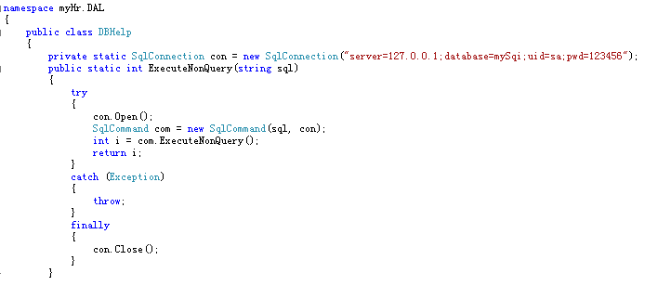
图4-1 数据库连接
4.1.2 客户登陆
客户登陆分临时客户登陆和预定客户登陆（如图4-2），先临时客户，定桌位，然后在预定客户登陆页面。
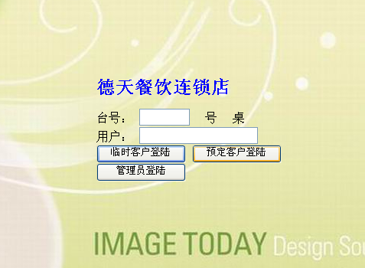
图4-2 客户登陆
4.1.3 菜品图片浏览
用户可直接在主页面查看菜品信息包括菜品图示以及价格。浏览方便（如图4-3），特色性强。利用asp.net 里面的DataList控件实现。
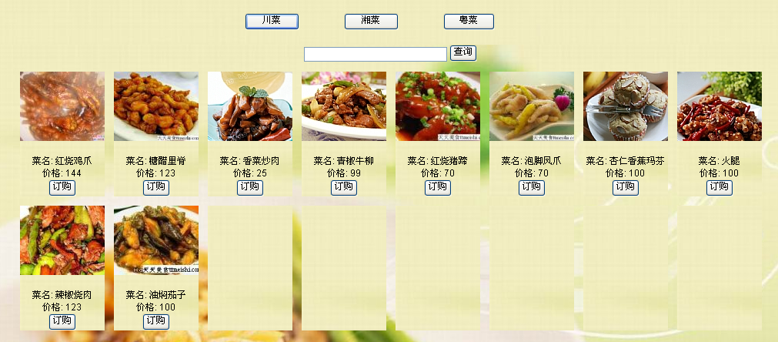
图4-3 图片显示
4.1.4 订单填写
订单是用户管理自己在网站订餐的一个模块，此功能在这里不仅给用户提供了查看自己的订餐，(如图4-4)还提供了自动计算功能。
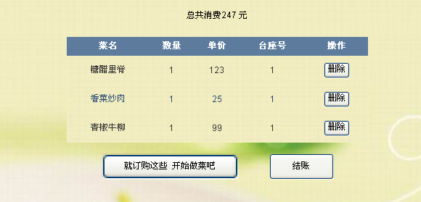
图4-4 订单填写
4.1.5 厨房进态
厨房是用户对自己订餐进态的一个模块，（如图4-5）此功能在这里可以查看到用户订餐的状况，同时查询自己桌台的订单情况。
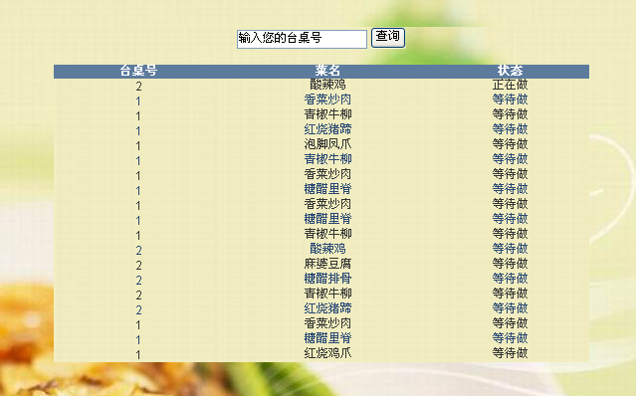
图4-5 厨房
4.1.6 管理员登陆
点击管理员登陆，跳转到管理员登陆页面（如图4-6），管理员是进入后台管理用户所下的订单和信息情况。
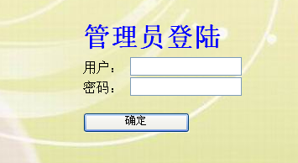
图4-6 管理员登陆
4.1.7 管理用户信息
管理员根据客户的情况，修改用户、删除用户。（如图4-7）
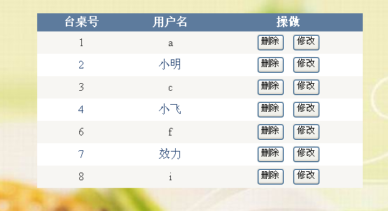
图4-7 管理用户信息
4.1.8 管理菜品信息
管理员根据用户的建议与需求，添加新的菜品，修改菜品的信息。（如图4-8）
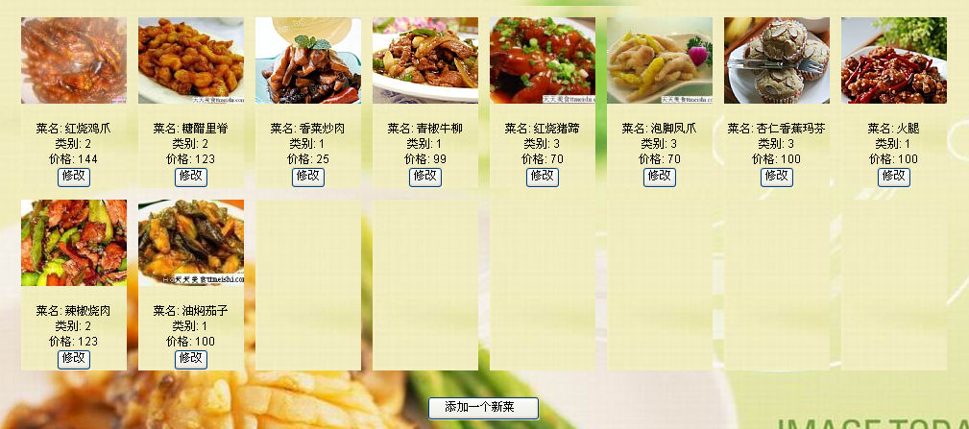
图4-8 管理菜单信息

4.1.9 管理厨房进态信息
厨房对于客户的先后次序，依次做菜，由管理员来修改定菜进态。（如图4-9）
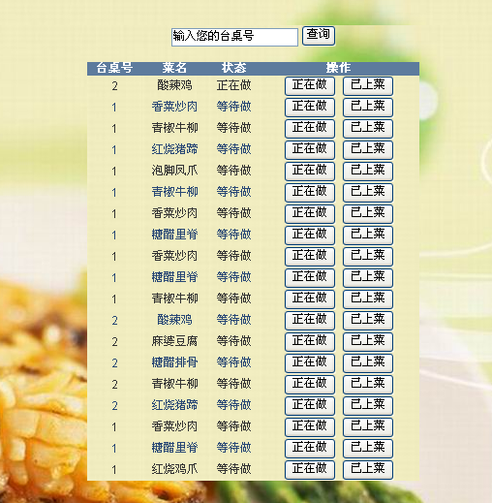
图4-9 管理厨房进态信息
4.2 后台功能模块实现
4.2.1 管理员登陆
用户需要先注册临时定桌位和自己的姓名，然后输入桌位和姓名，点击预定登陆页面。(如图4-10)
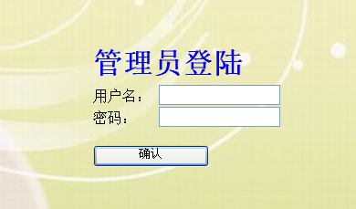
图4-10 管理员登陆
功能代码实现：
string name = TextBox1.Text.Trim();
string pwd = TextBox2.Text.Trim();
adminTable user = myHr.BLL.userManager.GetLoginAdmin(name, pwd);
if (user != null)
{Response.Redirect("main1.html");}
else{Response.Write("<script>alert('登录失败！');</script>");}
4.2.2 管理用户信息
管理员登陆后,进入用户信息表,修改和删除用户信息.(如图4-11)
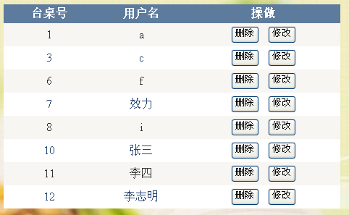
图4-11 管理用户信息
功能代码实现：
int id = int.Parse(e.CommandArgument.ToString());
int a = myHr.BLL.userManager.GetDeleteUser(id);
if (a >0)
{Response.Write("<script>alert('删除成功！！')</script>");}
else{Response.Write("<script>alert('删除失败')</script>");}
4.2.3 修改菜单
管理员通过后台代码,修改菜单信息.(如图4-12)
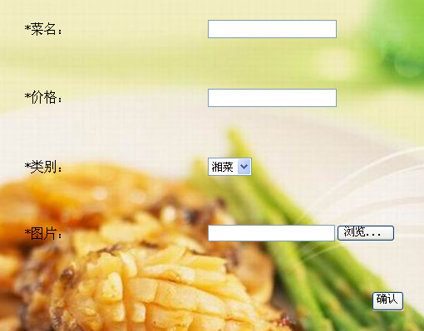
图4-12 菜单修改
功能代码实现：
string m_img1 = FileUpload1.FileName;
string m_img = "~/images/img/" + m_img1;
int m_id = int.Parse(Request["m_id"].ToString());
string m_name = TextBox5.Text.Trim();
int m_jg = int.Parse(TextBox6.Text.Trim());
int c_id = int.Parse(DropDownList1.Text);
int i = menu1Manager.Updatemenu1(m_name, m_img, m_jg, c_id, m_id);
if (i > 0)
{
FileUpload1.PostedFile.SaveAs(Server.MapPath("~/images/img/"+m_img1));
Response.Redirect("menu2.aspx");
}
else{Response.Write("<script>alert('修改失败')</script>");}
4.2.3 添加菜单
管理员通过后台代码,实现菜单添加.(如图4-13)
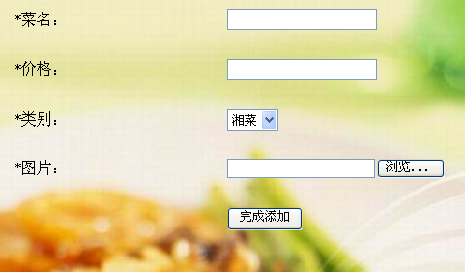
图4-13 菜单添加
功能代码实现：
string m_img1 = FileUpload1.FileName;
string m_img = "~/images/img/" + m_img1;
string m_name = TextBox5.Text.Trim();
int m_jg = int.Parse(TextBox6.Text.Trim());
int c_id = int.Parse(DropDownList1.Text);
int a = menu1Manager.insertmenu1(m_name, m_img, c_id, m_jg);
if (a > 0)
{
FileUpload1.PostedFile.SaveAs(Server.MapPath("~/images/img/" + m_img1));
Response.Redirect("menu2.aspx");
}else{Response.Write("<script>alert('添加失败！！')</script>");}
4.2.3 管理员更改厨房状态
管理员通过后台代码实现,更改厨房状态.(如图4-14)
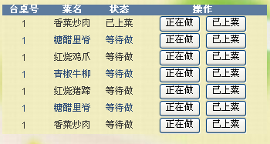
图4-14 厨房状态修改
功能代码实现：
SqlConnection con =null;
protected void Button6_Command(object sender, CommandEventArgs e)
{
string zt = sender.ToString();
int id = int.Parse(e.CommandArgument.ToString());

con=SqlConnection("server=.\\sqlexpress;database=mySqi;uid=sa;pwd=123456");
con.Open();
string sql = string.Format("update cfTable set c_zt='正在做' where c_id={0}", id);
SqlCommand com = new SqlCommand(sql, con);
int a = com.ExecuteNonQuery();
if (a > 0)
{Response.Write("<script>alert('成功！！')</script>");}
Response.Redirect("cfTable1.aspx");
}
protected void Button7_Command(object sender, CommandEventArgs e)
{
string zt = sender.ToString();
int id = int.Parse(e.CommandArgument.ToString());
con = SqlConnection("server=.\\sqlexpress;database=mySqi;uid=sa;pwd=123456");
con.Open();
string sql = string.Format("update cfTable set c_zt='已上菜' where c_id={0}", id);
SqlCommand com = new SqlCommand(sql, con);
int a=com.ExecuteNonQuery();
if (a > 0)
{Response.Write("<script>alert('成功！！')</script>");}
Response.Redirect("cfTable1.aspx");
}
4.2.4 查询
管理员通过后台代码实现,查询台桌位,上菜状态.(如图4-15)
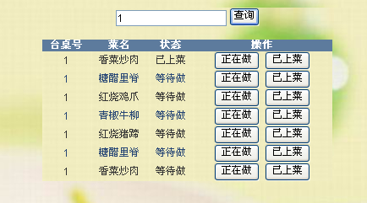
图4-15 查询
功能代码实现：
SqlConnection con = null;
protected void Button2_Click(object sender, EventArgs e)
{
int id =int.Parse( TextBox1.Text.Trim());
SqlConnection("server=.\\sqlexpress;database=mySqi;uid=sa;pwd=123456");
con.Open();
string sql = string.Format("select * from cfTable where u_id ={0}", id);
SqlCommand com = new SqlCommand(sql, con);
com.ExecuteNonQuery();
SqlDataReader sd = com.ExecuteReader();
DataTable dt = new DataTable();
dt.Load(sd);
GridView1.DataSourceID = null;
GridView1.DataSource = dt;
GridView1.DataBind();
}

4.3本章小结

本章对餐饮管理系统的设计，面向管理员的，管理员需要先登陆，然后进入主页。管理员根据客户的信息，对客户进行修改、删除和对菜品的添加，修改。本设计先是前台页面的展示，然后是后台功能的实现。

5 功能测试

5.1 系统功能

系统功能包括管理员登陆、添加、修改、删除、查询。

5.2 系统功能测试
功能测试系统的主要模块包括：
1、程序运行模块
2、资源管理模块
3、脚本管理模块
4、数据管理模块

5、权限管理模块

5.2.1 管理员登陆测试

5-1 管理员登陆

项目名称 | 餐饮管理系统测试 | 项目编号 |  | 20100001
模块名称 | 德天餐饮连锁店 | 模块编号 |  | 01
用例作者 | 肖子敏 | 参考信息 |  | 需求规格说明书
测试类型 | 功能测试 | 参考信息 |  | 手工和工具相结合（黑盒)
测试人员 | 肖子敏 | 测试日期 |  | 2012-11-15
测试对象 | 测试管理员是否正常登陆
前置条件 | 存在管理员(admin,admin)
用例编号 | 操作 |  | 输入数据 | 预期结果 | 实际结果
01 | 数据正确的管理员，点击“管理员登陆”按钮 |  | 台号:admin  用户:admin | 管理员登陆 | 跳转到管理酒店界面

5.2.2 管理员修改菜单

图5-2 修改菜单
项目名称 | 修改菜单系统功能测试 |  | 项目编号 | 20100002
模块名称 | 修改菜单 |  | 模块编号 | 02
用例作者 | 肖子敏 |  | 参考信息 | 需求规格说明书
测试类型 | 功能测试 |  | 参考信息 | 手工和工具相结合（黑盒)
测试人员 | 肖子敏 |  | 测试日期 | 2012-11-15
测试对象 | 管理员点机修改后
前置条件 | 管理员登陆、管理员点击修改菜单显示
用例编号 | 操作 | 输入数据 |  | 预期结果 | 实际结果
02 | 点机确认 | 菜名:火腿,价格:100,  类别:1,图片:火腿.jpg |  | 预期结果 | 实际结果

5.3 本章小结

通过系统测试，虽然没有出现什么问题，但是却发现了很多不足之处，让我明白了做为一名程序员需要细心做事，方才能达到预期效果。

总 结
本文简要介绍了典型B/S网上订餐系统的主要体系结构及功能模块,重点讨论了系统开发工具、开发语言等关键技术以及系统的数据库建设，系统流程图和功能模块的代码分析。目前此系统基本可以完全的实现网上订餐的功能。但系统仍然有一些不尽人意，而这些问题主要集中在系统的安全上，虽然系统已经通过相关的控制语句对登陆用户身份进行验证，但是在当今网络信息安全中，仅仅对用户身份验证是不够的，还需要对传送数据进行加密，防止数据传输过程中被篡改等攻击进行防御。因此在今后的工作里,这些功能的实现还需要更高的技术支持，也只有这样才能完善网上订餐系统，让所有的客户能在一个互相信任且安全的环境中享受购物的乐趣。
网上订餐系统无论是在开发过程中，还是建成后的日常维护过程中，都需要进行严格的检测，以保证订餐系统的服务质量。建议网上订餐系统应注意以下3点。
（1）把握好食物质量和宣传内容环节。提供的菜品必须是新鲜的优质产品而决非过期剩菜。产品宣传广告内容应健康真实，既要反映客观事物又要有欣赏价值。
（2）服务功能的检测：
①网上订餐系统不仅要把好进货关，而且由于网上订餐系统提供的是虚拟的电子商品，包含的信息量大，多分支、多链接、多媒体，所以网上订餐系统的服务检测就显得格外重要。对虚拟电子商品的审查，首先要进行内容正确性测试。如文字录入的错误、参照图像的错误等都会降低用户对商品的信任度。
②进行系统功能的测试。订餐系统所有功能是否能正确执行，有无死机或其他异常情况发生，交互手段是否能满足用户需求。
（3）用户身份确认及菜品的配送
随着网上订餐系统技术的日趋成熟、网上订餐的优势日趋明显，会有更多的人参与到网上订餐的浪潮中来，人类最终将迎接电子商务时代的来临。
参考文献
[1]吕双.ASP.net 从入门到精通（第2版）[M].清华大学出版社，2010
[2]常永英.ASP.net 程序设计教程（C#版）[M].机械工业出版社，2009
[3]周伶俐.ASP 毕业设计指南与项目实践[M].科学出版社，2008
[4]章立民.ASP.net 开发实战范例宝典（使用C#）[M].科学出版社，2010
[5]来继敏.ASP.net2.0(C#) 网站开发实用教程[M].机械工业出版社，2007
[6]张卫琴 著《Tomcat与JSP Web开发技术详解》[M].电子工业出版社
[7]耿祥义，张跃平 著《JSP实用教程》[M].清华大学
[8]桂思强.《ASP与数据库程序设计》.中国铁道出版社，2003
[9]刘晓华,张健,周惠贞 著《JSP应用开发详解》[M]电子工业出版社
[10]赫尔德尔 著《Ajax权威指南》[M].工业电子出版社
[11](美国等)希尔伯沙茨 著《数据库系统概念》第五版[M].机械工业出版社
[12]杨学全 著《JSP编程技术》第一版[M].清华大学出版社
[13]邱加永，忐忑城 著《软件开发JSP》第一版[M].清华大学出版社
[14]刘莹 著《SQL Server数据库应用教程》第一版[M].清华大学出版社
[15]石志国.《ASP.实用案例教程》[M].清华出版社，2003
[16]黄浩文，黄静舒编著.JSP核心技术和电子商务应用[M].机械工业出版社
[17]飞思科技产品研发中心.JSP应用开发详解(第二版)[M].电子工业出版社
[18]王国立,李国立等.JSP数据库系统开发完全手册[M].人民邮电出版社
[19]吴明辉.《ASP网络办公开发》[M].人民邮电出版社，2003
[20]樊建.《ASP项目开发实例》[M].清华大学出版社，2002

致 谢
在毕业论文的设计期间，我遇到了很多的困难和问题，衷心感谢李春奇laoshi8给予我们的教导和培养！导师知识渊博，教风严谨，为人正派，他一直对我们的学习方面非常关心，在此，我再次感谢导师的教诲之恩，我将永远铭记于心！此外我还要对所有帮助过我的同学表示由衷的感谢，没有你们的帮忙，我也不会顺利完成设计。从自身来说，也锻炼我实际动手和独立思考的能力，对于将要步入社会的我们需要这样的能力。这次的毕业设计，让我更深的认识到了编程人员的不容易，书本知识与实践相结合，使自己的项目的设计更能做出自己的风格。只有不断学习新知识，复习旧知识，才能在让自己在学习的路上越走越宽，让自己的人生之路多一盏明灯。
同时，学校给了我这次毕业设计的机会，使我得到了很好的锻炼，在此，也向学校的各位老师表示最诚挚的感谢。

